广东省东莞市南开实验学校初中2015届九年级上学期期末考试化学试卷（含答案）
说明：1．全卷共6页，满分为100分，考试时间为80分钟。
2．所有的答案都填写在答案卷中，答案卷按要求将班级、姓名、座号填写在密封线左边的空格内。
3．答题时可用黑色字迹的钢笔、圆珠笔按各题要求答案卷上，不能用铅笔和红色字迹的笔。
4．考试结束时，将试卷和答案卷分开上交。
5．可能用到的相对原子质量：H—1 C—12 N—14 O—16
一、选择题(本大题14小题，每小题2分，共28分。在每小题列出的四个选项中，只有一个是正确的，请将答案填写在答卷的方框内。)
1. 下列成语中，一定包含有化学变化的是( )
A．木已成舟 B．花香四溢 C．蜡炬成灰 D．滴水成冰
2. 关于“绿色化学”特点概述错误的是( )
A．采用无毒无害的原料，生产有利于环保、人体健康、安全的产品。
B．在无毒、无害的条件下反应，减少废物向环境排放。
C．充分利用能源、资源，提高原子利用率、使原料的原子都成为产品。
D．充分利用绿色原料进行化工生产，产出绿颜色产品。
3. 随着“绿色奥运”的理念逐渐深入人心，空气质量日益受到人们的关注。下列物质中，未计入监测空气污染指数项目的是( )
A．氮气 B．二氧化硫 C．一氧化碳 D．可吸入颗粒物
4. 下列实验操作正确的是( )
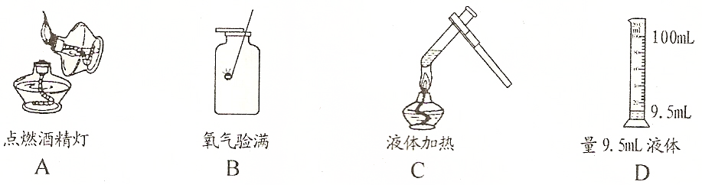
5. 化学与人体健康密切相关。市场上有“高钙牛奶”、“加氟牙膏”、“葡萄糖酸锌”商品，这里的“钙、氟、锌”应理解为( )
A．原子 B．元素 C．分子 D．单质

6. 生活中的下列现象，可用分子的知识加以解释，其中正确的是( )
A．热胀冷缩是因为分子大小随温度而改变
B．蔗糖溶解是因为分子很小
C．墙内开花墙外香是因为分子在不断运动
D．气体易被压缩是因为气体分子间隔很小
7. 右图是元素x的原子结构示意图．下列说法正确的是( )
A．该原子的核外电子数为l2
2
8
2
+12
B．该原子最外电子层达到了稳定结构
C．X属于非金属元素
D．x与Cl形成的化合物化学式为XCl
8. 下图依次是实验室制取、收集、检验氧气和验证其性质的装置。其中错误的是（ ）
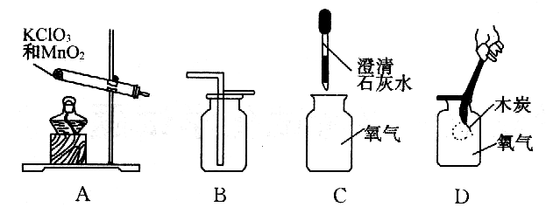
9. 某地发生民工中毒，为误食亚硝酸钠（NaNO₂）所致，亚硝酸钠中氮元素的化合价（ ）
A.+2 B.+3 C.+4 D.+5
10. “西气东输”工程中的“气”是指天然气，其主要成分是甲烷(CH₄)。下列有关“CH₄”意义的认识不正确的是( )
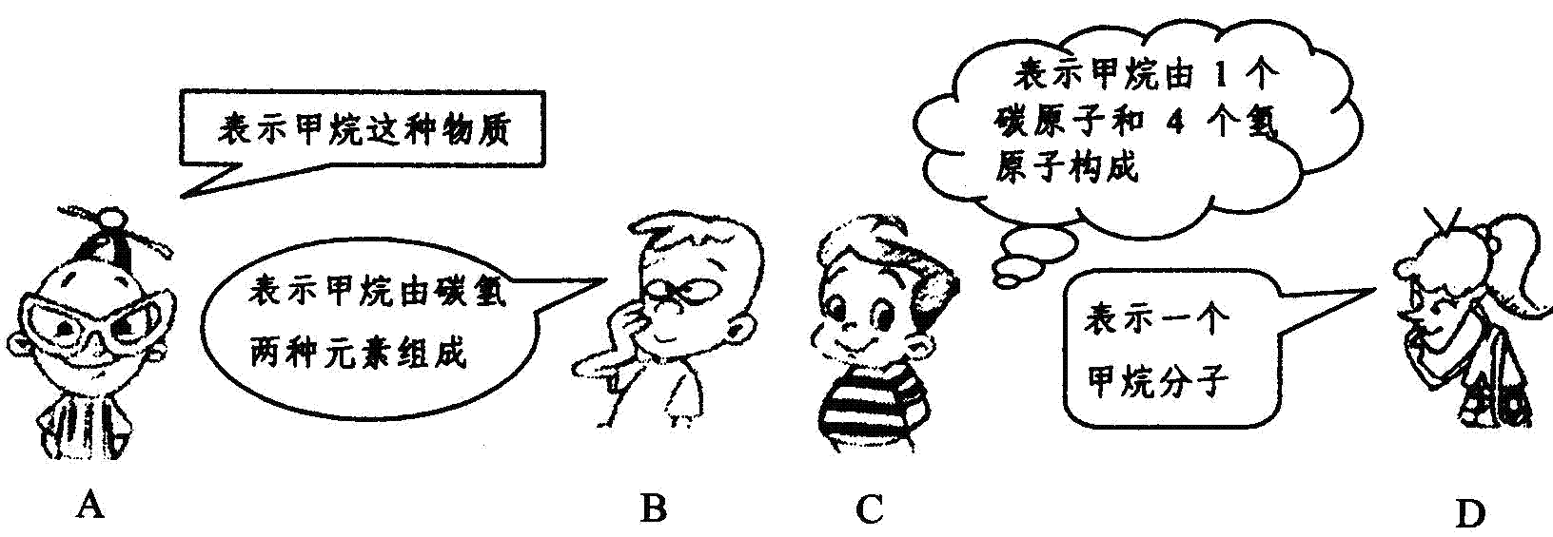
表示甲烷这种物质
表示甲烷由碳氢
两种元素组成
表示一个
甲烷分子
表示甲烷由1个
碳原子和4个氢原子构成
A
B
C
D

11. 如图所示，两个分子的甲反应生成了一个分子的乙和一个分子的丙，已知甲、乙、丙是三种不同的纯净物，则乙物质的化学式为( )

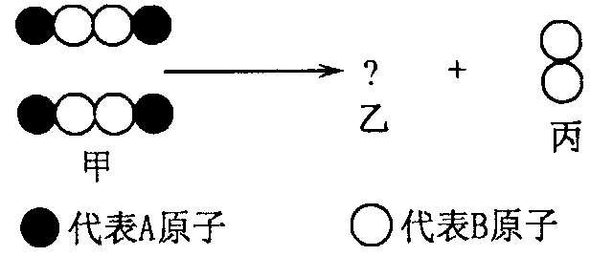

A. A₂ B.AB₂ C.A₂B D. A₄B₂
12. 依据右图所示，下列关于电解水实验的叙述正确的是 ( )
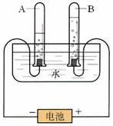
A．氧气与氢气的体积比是2:1
B．水是由氢、氧两种元素组成的
C．A试管中气体使带火星木条复燃
D．B试管中气体移近火焰发出爆鸣声
13. 下列符号既能表示一种元素，又能表示该元素的一个原子，还能表示一种单质的是（ ）
A． N₂ B． H C．Fe D．O
14. 在H₂O₂、CO₂、O₂三种物质的一个分子中，下列叙述正确的是 ( )
A．都含氧气 B．都含氧元素
C．都含氧分子 D．都含2个氧原子
二、填空题：（共27分）
15. （6分）按要求用正确的化学符号回答。
（1）2个氢原子 ；
（2）4个硫酸根离子 ；
（3）氯化钾 ；
（4）保持水的化学性质的最小粒子是 ；
（5）氧化铝中铝元素显+3价 ；
（6）某新型消毒剂由Cl、O两种元素组成，且每个分子中含有1个Cl原子，2个O原子，该消毒剂的化学式是 。
16. （4分）在： ①河水 ②空气 ③铁丝 ④红磷 ⑤氮气 ⑥蒸馏水 ⑦二氧化硫 ⑧高锰酸钾中，属于混合物的是 （填序号，下同），属于单质的有 ，属于化合物的有 ，属于氧化物的有 。

17. （6分）请认真回忆物质与其构成粒子之间的关系，回答下列问题：
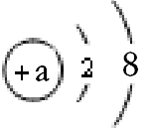
（1）金属铁是由 （填“原子”、“分子”或 “离子”，下同）构成的，氯化钠是由 构成的，二氧化碳是由 构成的。
（2）原子得到或失去电子后形成离子。某粒子的结构示意图为

①当a= 时，该粒子是原子，该原子位于元素周期表中第 周期。
②当a=12时，该粒子是 （填“原子”、“阳离子”或 “阴离子”）。
18. （6分）2012年2月29日，我国发布新修订的《环境空气质量标准》，新标准增加了PM2.5检测指标。PM2.5是指大气中直径小于或等于2.5微米的颗粒物，主要来自化石燃料的燃烧和扬尘，对人体健康和空气质量的影响很大。汽车尾气也是颗粒物的来源，汽油中含有己烷，能在空气中燃烧生成水和二氧化碳。
（1）计入空气污染指数的项目中除了可吸入颗粒物外，还包括_______（填序号）
①CO ②CO₂ ③SO₂ ④NO₂
（2）下列关于PM2.5的说法错误的是____________（填序号）。
①燃放烟花爆竹会产生PM2.5；
②PM2.5是造成灰霾天气的“元凶”之一
③PM2.5的颗粒大小与分子大小差不多；
④PM2.5专用口罩使用了活性炭，是利用了活性炭的吸附性。
（3）汽油中己烷燃烧的文字表达式：
（4）除了对汽车尾气的检测，还有哪些措施对PM2.5的治理能起到积极作用，请举两例：
_______________ ________________；
___________________ _____________。
19. （5分）（1）我市某中学化学兴趣小组为了解运河治理效果，用烧杯、玻璃棒和漏斗等仪器对水样进行 （填实验操作），除去水中的不溶性杂质；
用 来吸附除去水中散发出的少许异味。用 （填物质名称）检验河水是硬水还是软水 ；在生活中用 方法能使硬水软化。
（2）据报道，我市人均水资源量达到轻度缺水的程度。因此保护市区主要供水河流——东江水质就显得尤为重要。下列有关建议不合理的是 （填数字代号）。
①严禁将含磷废水排入江中
②坚决杜绝岸边休闲散步
③严禁在江边随意堆放生活垃圾
④严禁在江边丢弃含汞、铅等金属的废旧电池
三、推断题：（共15分）
20. （6分）下图是元素周期表的一部分，请根据表中提供的信息按要求填空：
3Li  锂 | 4Be  铍 | 5B  硼 | ① | 7N  氮 | ② | 9F  氟 | 10Ne  氖
③ | 12Mg  镁 | ④ | 14Si  硅 | ⑤ | 16S  硫 | 17Cl  氯 | 18Ar  氩
（1）由⑤元素组成的单质在空气中燃烧的反应文字表达式为 。
（2）由①②两种元素组成的物质的化学式为 。
（3）在元素周期表中，同一行元素最外层电子数的变化规是 。
21. (9分)A～G是初中常见的7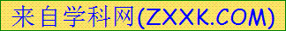种物质，它们有如下图所示的转化关系。
已知A、C是无色液体，B、F、G是无色气体，其中F能使澄清石灰水变浑浊，D是黑色固体，E在纯净的B中燃烧发出明亮的蓝紫色火焰。
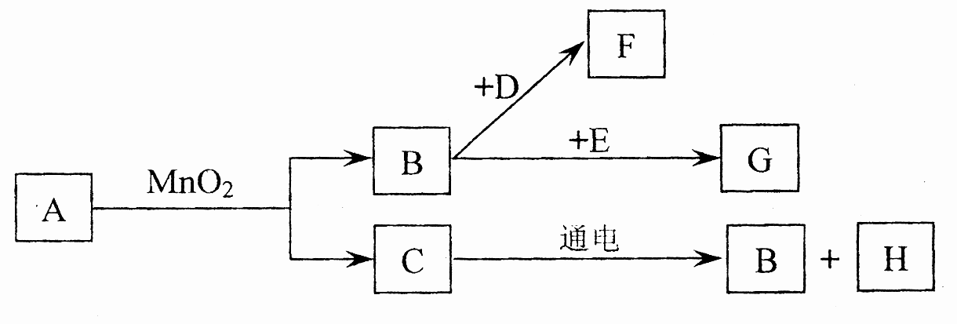
(1)请写出下列物质的化学式：D___________，G___________，H___________。
(2) 写出有关反应的文字表达式并写出反应类型：
①B→F__________ ，属于 反应；
②C→B___________ ，属于 反应
四、实验探究题：（共20分）
22. （14分）化学是一门以实验为基础的科学，结合下列实验装置图回答问题：

②
①

A B C D E
(1)写出指定仪器的名称：① ②
(2)下面四种途径都可以得到氧气：
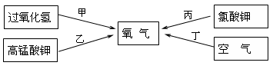

写出实验室中通过甲途径制取氧气的文字表达式： ，应选用的发生装置为 (填字母代号，下同)，收集较纯净氧气的装置为
(3) 化学实验的绿色化就是以绿色化学的理念和原则来指导实验工作。从实现原料和反应过程的绿色化考虑，你认为在中学化学实验室中，甲、乙、丙三种制取氧气的途径中 (填“甲”或“乙”或“丙”)途径更体现化学实验的绿色化追求。
(4) 实验室用高锰酸钾制取氧气时，可选用的发生装置是 (填字母代号)。用排水收集氧气完毕后，停止加热时的操作顺序是先 ，然后 ， 以防止水倒吸进入热的试管中，造成试管破裂。
(5) 实验室常用氯化铵固体与碱石灰固体共热来制取氨气。常温下NH₃是一种无色、有刺激性气味的气体，密度比空气小。NH₃极易溶于水，其水溶液呈碱性。现选择合适的装置来制取并收集NH₃，应该选择的发生装置是 (填字母代号，下同)，收集装置是_______。
(6) 若用右图排空气法收集氧气应从 处进气（填字母）；
a
b
若用排水法收集氧气应从 处进气（填字母）。

23. (6分）人教版新课标化学教材九年级上册 “分解过氧化氢制氧气的反应中二氧化锰的催化作用”，以及“寻找新的催化剂”研究性实验，引起了化学探究小组的兴趣。
【提出问题】
氧化铁能否作过氧化氢溶液分解的催化剂？如果能，其催化效果是否比二氧化锰好呢?
【实验探究】
实验步骤 | 实验现象
I.分别量取5mL5%过氧化氢溶液放入A、B 两支试管中，向A试管中加入ag氧化铁粉末，并分别在A、B两支试管中插入带火星木条，观察现象。 | A试管中产生气泡，带火星木条复燃，B试管中无明显现象
II.待A试管中没有现象发生时，重新加入过氧化氢溶液，并把带火星的木条伸入试管，如此反复多次试验，观察现象。 | 试管中均产生气泡，带火星木条均复燃
III.将实验II中的剩余物小心过滤，并将所得滤渣进行洗涤、干燥、称量，所得固体质量仍为ag。
IV分别量取5mL5%过氧化氢溶液放入C、D 两支试管中，向C试管中加入ag氧化铁粉末，向D试管中加入ag二氧化锰粉末，观察现象。
【实验结论】
（1）A中产生的气体是 ；
（2）实验II、III证明：氧化铁的 和 在反应前后均没有发生变化，可以作过氧化氢分解的催化剂；
【实验评价】
（1）实验设计IV的目的是 ；
(2)若实验IV观察到D试管中产生气泡的速率更快，由此你可以得到的结论是
。
【实验拓展】
查阅资料得知，CuO、CuSO_{4、}、、猪肝、马铃薯等也可以做过氧化氢溶液分解的催化剂。下列有关催化剂的说法中正确的是 。
A.MnO₂只能作过氧化氢溶液分解的催化剂
B.同一个化学反应可以有多种催化剂
C.催化剂只能加快化学反应的速率
D.用作催化剂的物质不可能是其他反应的反应物或生成物
五、计算题：（共10分）
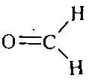
24. （2分）据中国室内装饰协会调查，甲醛污染大部分是由板材产生，
家庭装修中使用的夹芯板、地板、家具等都可能释放出甲醛。
已知甲醛的结构式如图。请计算：
（1）甲醛由 种元素组成。
（2）甲醛中碳和氧元素的最简质量比为 。
25. （8分） 某生产化肥碳酸氢铵(NH₄HCO₃)的企业，作了一个大型户外广告。如图所示：根据相关信息计算：
①碳酸氢铵(NH₄HCO₃)中氮、氢、氧、碳四种元素的质量比_______________
②碳酸氢铵(NH₄HCO₃)中氮元素的质量分数为___ __（结果精确到0.01％）

③通过计算判断该广告属于__________(填“虚假”或“真实”)广告？

④每袋该化肥中氮元素的质量最多为__________kg。

宇宙牌化肥――国际首创
主要成分：碳酸氢铵（NH₄HCO₃）
含氮量居全球化肥之首：24％
净含量：50kg/袋
“宇宙”化肥有限责任公司出品
化学答卷
一、选择题：(本大题14小题，共28分。在每小题列出的四个选项中，只有一个是正确的。)
题目 | 1 | 2 | 3 | 4 | 5 | 6 | 7 | 8 | 9 | 10 | 11 | 12 | 13 | 14
答案
二、填空题:（共27分）
15. （6分）
（1） ；（2） ；（3） ；
（4） ；（5） ；（6） 。

16. （4分） ， ， ， 。
17. （6分）（1） ， ， 。
（2）① ， 。② 。
18. （6分）（1）____ ___；（2）____________。
（3）汽油中己烷燃烧的文字表达式：
（4）________________ _______________；
_________________ _______________。
19．（5分）（1） ， 。 ； 。
（2） 。
三、推断题：（共15分）
20.（6分）（1）文字表达式为 。
（2） 。
（3）变化规律是 。
21．（9分）(1)D___________，G___________，H___________。
(2) ①B→F__________ 属于 反应，
②C→B_______ _属于 反应
四、实验探究题：（共20分）
22．（14分）(1)① ②
(2) 文字表达式： ，
发生装置为 ，收集装置为 。 (3) 。
(4) ，是先 ，然后 ，
(5) ，收集装置是_______。
(6) ； 。
23．(6分）（1）A中产生的气体是 ；
（2） 和
【实验评价】（1）实验设计IV的目的是 ；
(2)结论是 。
【实验拓展】 。
五、计算题：（共10分）
24．（2分）⑴ 。⑵ 。
25．（8分）
①_______________
②___ __（结果精确到0.01％）
③__________(填“虚假”或“真实”)广告？
④__________kg。

参考答案
一、
1—5：CDACB；6—10：CACBC；11—14：DBCD
二、
15. （6分）
（1） 2H ；（2） 4SO₄²⁻ ；（3） KCl ；（4） H₂O ；
（5） Al₂O₃ ；（6） ClO₂ 。
16. （4分） ①② ， ③④⑤ ， ⑥⑦⑧ ， ⑥⑦ 。
17. （6分）（1） 原子 ， 离子 ， 分子 。
（2）① 10 ， 二 。② 阳离子 。
18. （6分）（1）____①③④ ___；（2）_____③_______。
（3）汽油中己烷燃烧的文字表达式：
（4）除了对汽车尾气的检测，还有哪些措施对PM2.5的治理能起到积极作用，请举两例：
___大力植树造林___ _______________；
__ 大力发展新型能源 ____________。
19．（5分）（1） 过滤 ， 活性炭 。 肥皂水 ； 煮沸 。（2） ② 。

三、推断题：（共15分）
20.（6分）（1）文字表达式为 。
（2）由①②两种元素组成的物质的化学式为 CO₂或CO 。
（3）变化规律是 从左到右依次增加 。
21．（9分）(1)请写出下列物质的化学式：D____C____，G____SO₂____，H____H₂____。
(2) 写出有关反应的文字表达式并写出反应类型：
①B→F__________ 属于 化合 反应，
②C→B___________ 属于 分解 反应
四、实验探究题：（共20分）
22．（14分）(1)① 试管 ② 集气瓶
(2) 文字表达式： ，
发生装置为 B ，收集装置为 E 。 (3) 甲 。
(4) A ，是先 把导管移出水槽 ，然后 熄灭酒精灯 。
(5) A ，收集装置是___D____。
(6) a ； b 。
23．(6分）（1）A中产生的气体是 氧气 ；
（2）实验II、III证明：氧化铁的 质量 和 化学性质 在反应前后均没有发生变化，可以作过氧化氢分解的催化剂；
【实验评价】（1）实验设计IV的目的是 ；
(2)若实验IV观察到D试管中产生气泡的速率更快，由此你可以得到的结论是
。
【实验拓展】查阅资料得知，CuO、CuSO_{4、}、、猪肝、马铃薯等也可以做过氧化氢溶液分解的催化剂。下列有关催化剂的说法中正确的是 B 。
五、计算题：（共10分）
24．（2分）⑴甲醛由 三 种元素组成。
⑵甲醛中碳和氧元素的最简质量比为 3：4 。
25．（8分）
①碳酸氢铵(NH₄HCO₃)中氮、氢、氧、碳四种元素的质量比__14：5：12：48____
②碳酸氢铵(NH₄HCO₃)中氮元素的质量分数为_17.72 ％_（结果精确到0.01％）

③通过计算判断该广告属于__虚假____(填“虚假”或“真实”)广告？

④每袋该化肥中氮元素的质量最多为__8.86___kg。

